**GDD for: Bloody Chess**

Version: 0.1

September 10, 2021

Martyna Mitręga

Adam Kamiński

# 

# **Wstęp**

Bloody Chess to klasyczna gra szachy w której pionki są w pełni ruchomymi antropomorficznymi postaciami, a zbijanie uruchamia brutalną animację w której jeden zabija drugiego. Gra ma opierać się na rywalizacji online z trybem casualowym i rankingowym. Gracz w trakcie gry zdobywa doświadczenie, rangę oraz złoto, dzięki którym ma dostęp do nowych modeli pionków, animacji oraz innych wizualnych elementów. Oprócz tego gra oferuje prosty tryb fabularny mający na celu nauczyć gracza podstaw szachów oraz lokalny tryb multiplayer.

## **Przegląd**

• Genre: strategiczne

• Target audience:

Fani szachów

Wiek: 15-30

Płeć: dowolna

• Monetyzacja: Buy-to-Play; Advertising-Based

• Platformy i wymagania sprzętowe:

| **Windows (Steam)** | **Minimum** | **Recommended** |
| --- | --- | --- |
| **Operating system (OS)** | **7, 10** | **10** |
| **Processor (CPU)** | **1.8 GHz** | **2 GHz** |
| **System memory (RAM)** | **512 MB** | **1 GB** |
| **Hard disk drive (HDD)** | **2 GB** | **4 Gb** |
| **Video card (GPU)** | **DirectX 7 compatible** | **DirectX 9 compatible** |

## **Inspiracje:**

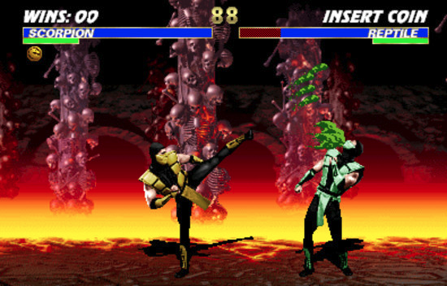

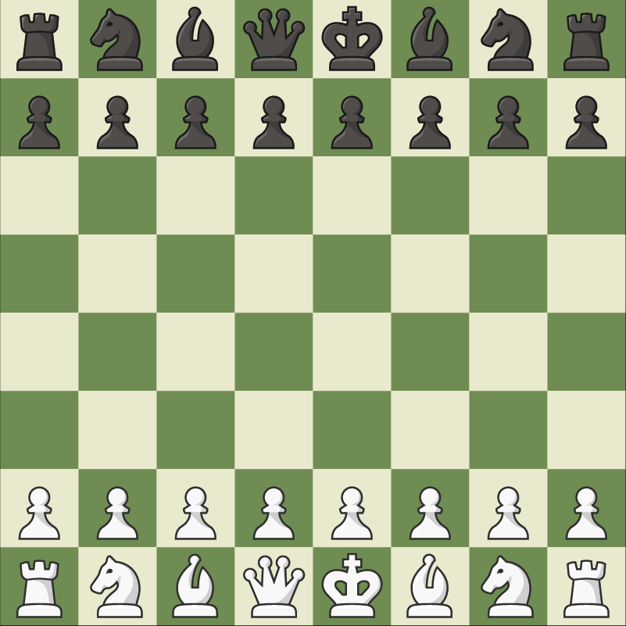

**źródła:**

1. [**https://www.digitallydownloaded.net/2011/02/review-ultimate-mortal-kombat-3-ipad.html**](https://www.digitallydownloaded.net/2011/02/review-ultimate-mortal-kombat-3-ipad.html)
2. [**https://www.chess.com**](https://www.chess.com)

# **Struktura**

Gra skupia się na rozgrywce między dwoma graczami. Po dobraniu przeciwnika z menu zaczyna się rozgrywka, która trwa dopóki jeden gracz wygra lub dojdzie do remisu.

Zwycięża gracz który spowodował szach mat, czyli zagrożenie króla bez możliwości ucieczki czy zablokowania, można wygrać również jeśli przeciwnikowi skończy się czas. Gracze remisują jeśli król jednego gracza nie jest zagrożony, ale ten gracz nie ma ruchu, lub gdy gracz może zrobić tylko 1 ruch by ciągle uciekać. W przypadku tego wyniku obaj gracze nie tracą rangi (w trybie rankingowym), dostają jednak złoto i doświadczenie.

Gracz może zawsze zaproponować remis oraz poddać grę dzięki dostępnym opcją w menu rozgrywki. Propozycja remisu musi być zaakceptowana przez przeciwnika.

Po zakończeniu rozgrywki gracz będzie mógł zaproponować rewanż lub wrócić do menu. Rewanż musi być zaakceptowany przez obu graczy, jeśli jeden gracz wyjdzie, drugi traci możliwość wybrania rewanżu i podświetlony będzie jedynie powrót do menu.

Jeśli gracz wyjdzie w trakcie rozgrywki bez poddania partii, automatycznie przegrywa, traci zwiększoną liczbę punktów rankingowych w trybie rankingowym, a przy wielu opuszczeniach w trybie casualowym tego samego dnia traci dostęp do tych rozgrywek do końca dnia.

## **Menu**

W menu głównym dostępnych jest 5 opcji, gra online, gra offline, sklep, “profil i ranga” oraz ustawienia. W prawym górnym rogu widać tam również nazwę użytkownika, rangę, poziom i ilość złota.

## **Tryby gry**

### Multiplayer

Po wybraniu gry online gracze przechodzą do menu wyboru trybu (ranking lub casual) oraz czas trwania rozgrywki (ustalonych poniżej). Po wybraniu opcji i naciśnięciu “wyszukaj” zaczyna się proces dobierania przeciwnika by później przejść do rozgrywki.

Czas oczekiwania na graczy różni się w zależności od trybu, casual wybiera w kilka sekund, system rankingowy zawęża krąg o różnicę w rankingu, z każdą sekundą różnica się zwiększa i przeszukuje większą liczbę aktywnych graczy.

#### **Rankingowy**

Biorąc udział w rankingowych grach dobranie przeciwnika zależy od rankingu obu graczy oraz od tego czy wybrali klasyczny czas czy blitz. Po starciu zwycięzca powiększa swoją rangę o odpowiednią wartość zależną od różnicy miejsca w rankingu. Przegrany traci wymienioną ilość punktów rankingowych. Złoto i doświadczenie zostają przydzielone według zasad ich przydzielania.

Dostępne opcje czasowe:

* Klasyczny: 60 min (30 min na gracza)
* Blitz: 20 min (10 min na gracza)

#### **Casualowy**

Gry casualowe dobierają przeciwnika o dowolnej randze, który wybrał tą samą opcję czasową (również bez licznika czasu), nagradzają złotem, doświadczeniem i nie zmieniają rankingu obu graczy.

Dostępne opcje czasowe:

* Klasyczny: 60 min (30 min na gracza)
* Blitz: 20 min (10 min na gracza)
* Unlimited

### Singleplayer

Po wybraniu gry offline gracz wybiera trening lub rozgrywkę lokalną.

#### **Tutorial**

Na początku zostaje wyświetlony przerywnik filmowy pokazujący fabułę by potem przejść do rozgrywki uczącej gracza podstaw sterowania oraz manewrów szachowych. W trakcie rozgrywki nie ma limitów czasowych.

#### **Gra lokalna**

W tym trybie gracze na przemian wykonują ruchy na tym samym urządzeniu, kamera obraca się do planszy w zależności od tego czyj jest teraz ruch. W trakcie rozgrywki nie ma limitów czasowych, gracze mogą sami kontrolować swój czas lokalnie.

## **Sklep**

Sklep przenosi nas do listy dostępnych do kupienia elementów kosmetycznych, ich ceny, aktualnego stanu złota oraz opcji “kup złoto” która pozwala za realne pieniądze zakupić walutę w grze.

Dostępne do kupienia w grze:

* Wygląd konkretnych pionków
* Animacje zbijania

## **Profil i Ranga**

W “profil i ranga” gracz może wybrać z listy dostępnych rodzajów pionków oraz animacje wykonywania zbicia. Dostępny jest też globalny ranking z nazwami użytkowników oraz informacje o nagrodach za poziom oraz liczba punktów doświadczenia

### Lista pionków

Gracz może tutaj wybrać z listy pionka, po czym wyświetli się lista dostępnych modeli (skinów) oraz animacji. Gracz wybiera po 1 z nich do 1 pionka. Jest też opcja losowa, która z dostępnych opcji przed każdą rozgrywką wybiera losową.

### Ranking

Gracz ma tu dostęp do listy graczy posortowanej według liczby zdobytych punktów rankingu w tabeli. Można przefiltrować listę na konkretny region (kraj kontynent) oraz na listę znajomych (Steam).

### Profil

Tu dostępne są szczegóły odnośnie konkretnego poziomu, czyli punkty doświadczenia oraz nagrody w postaci złota, skinów, animacji oraz możliwych trybów, które gracz uzyska za osiągnięcie danego poziomu.

## **Opcje**

Ustawienia pozwalają zmieniać opcje sterowania, grafiki oraz dźwięku a także język. Znajduje się tu również opcja wyjścia do pulpitu.

# **Kontent**

Obiektami widocznymi w trakcie rozgrywki będą plansza, 32 pionki w 2 kolorach oraz różnych wyglądach zgodnie z wybranymi elementami kosmetycznymi, 2 zegary wskazujące pozostały czas dla obu graczy, poboczne menu zapisujące ruchy graczy, zawierające chat, pokazujące podgląd klasyczny z góry, na którym również można wykonywać ruchy oraz opcje poddanie oraz remisu.

## **Plansza**

Gra będzie rozgrywana na planszy 8x8 pól w której pionki będą poruszać się zgodnie z zasadami ich ruchu.

## **Pionki**

W grze występują w sumie 32 pionki, po 16 w każdej drużynie. Każda drużyna ma przypisany jeden z 2 możliwych kolorów pionków - biały lub czarny. Wśród 16 pionków są:

* Pion (x8)
* Król
* Hetman
* Wieża (x2)
* Skoczek (x2)
* Goniec (x2)

### Pion

Można przesuwać go o jedno pole do przodu (jeśli jest wolne), z wyjątkiem sytuacji kiedy jest on w pozycji startowej - wtedy możliwy jest ruch o 2 pola do przodu. Nie ma możliwości poruszania się do tyłu. Może zbić jedynie figury znajdujące się przed nim na dwóch polach na ukos od pola, w którym się znajduje.

Istnieje możliwość wykonania pionem 2 ruchów specjalnych:

* Bicie w przelocie: gdy przeciwny pion wykonał ruch o dwa pola, jest to wyjątkowa sytuacja, w której nasz pion może go zbić ruszając się w przód zamiast na skos. Warunkiem do powstania możliwości wykonania tego ruchu jest obecność drugiego piona z drużyny atakującej na polu obok pola, na które przesunął się przeciwnik. Manewr może się odbyć wyłącznie w turze po wykonaniu przez przeciwnika ruchu o dwa pola.
* Promocja piona: jeśli pion do ostatniego przeciwległego rzędu, przekształca się on w inną figurę: hetmana, gońca, skoczka lub wieżę, pod warunkiem, że nie zostały one wcześniej zbite, czyli jedna z nich nadal jest obecna w rozgrywce. Wybór zależy od gracza.

### Król

Może poruszać się o jedno pole w poziomie, pionie lub na ukos we wszystkich kierunkach. Jego śmierć kończy grę. Dodatkowo, ma możliwość wykonania ruchu specjalnego, polegającego na przesunięciu się o dwa pola w kierunku wieży, a następnie ustawieniu wieży na polu obok króla. By ten manewr wykonać, ruchowi króla nie może przeszkadzać żaden inny pionek. Po wykonaniu tego manewru, wieża i król nie będą mogły wykonać ruchu przez całą rozgrywkę.

Kiedy Król jest zagrożony zbiciem jest to **Szach**.W tej sytuacji jest on zobowiązany do ruszenia się na pole, będące bezpiecznym miejscem, chyba że inny pionek będzie miał możliwość wykonania ruchu likwidującego zagrożenie. Jeśli nie ma możliwości ani ruchu króla, ani likwidacji zagrożenia przez inny pionek, następuje Szach Mat czyli śmierć króla kończąca rozgrywkę.

Jest najwyższy spośród wszystkich pionków i ma na głowie koronę.

### Hetman

Porusza się o dowolną liczbę wolnych pól w poziomie, pionie i na ukos we wszystkich kierunkach. Wizualnie wyróżnia go czapka z piórkiem i szabla w dłoni.

### Wieża

Porusza się o dowolną liczbę wolnych pól w poziomie i pionie we wszystkich kierunkach. Jej wygląd inspirowany jest postacią Brienne z Tarthu z Gry o Tron. Jest to jedyna postać kobieca w grze.

### Skoczek

Porusza się o dwa pola w pionie lub poziomie ignorując znajdujące się tam pionki, a następnie jedno pole prostopadle do wybranego wcześniej kierunku. Ruch może być wykonywany we wszystkich kierunkach. Wygląda jak kuc z gatunku Dartmoor.

### Goniec

Może poruszać się o dowolną liczbę wolnych pól po przekątnych we wszystkich kierunkach. Wizualnie wyróżnia go peleryna, która wygląda jak koperta.

## **Waluty**

### Złoto

Po zakończeniu partii online gracz dostaje złoto, główną walutę w grze. Uzyskana ilość zależy od długości rozgrywki, zwycięstwa, ilości i rodzaju zabitych pionków oraz przewagi na polu bitwy.

Zasób ten jest nieograniczony, gracz może kumulować złoto by wydać je później na wybrany cel. Gracz może wydać zarobione złoto w sklepie na elementy kosmetyczne.

Wartości poszczególnych figur:

* Król - 1000 szt złota
* Hetman - 900 szt złota
* Wieża - 500 szt złota
* Goniec - 300 szt złota
* Skoczek - 300 szt złota
* Pionek - 100 szt szt złota

### Doświadczenie

Doświadczenie zdobywane przez gracza wpływa na jego poziom. Zdobycie poziomu odblokowuje nowe elementy kosmetyczne, od 3 poziomu odblokowuje gry rankingowe, a od 20 za każdy poziom gracz otrzymuje złoto.

### Ranga

Ranga gracza wyświetla ilość punktów jaką zdobył podczas gier rankingowych. Ilość punktów jakie zdobywa lub traci gracz w trakcie rozgrywki zależy od wyniku spotkania oraz różnicy między graczami

# **Gameplay**

## **Rozgrywka**

W trakcie rozgrywki gracz ma dostęp do pionków wylosowanego koloru: czarnego lub białego. Gra dzieli się na tury, w których odliczany jest czas od zegara. Podczas tury gracz może wykonać ruch jednym ze swoich pionków, nie może poruszyć pionkiem przeciwnika.

Gdy gracz po wybraniu pionka najedzie na podświetlony pionek przeciwnika przesunie się na jego pole, po czym dojdzie do animacji zabijania. Pionek zbijany doznaje uszkodzenia po czym znika z planszy. Pionek który zbija zajmuje jego miejsce.

Rozgrywka w zależności od wybranych trybów i opcji może trwać 60 min (30 min na gracza, tryb klasyczny rankingowy oraz klasyczny casualowy), 20 min (10 min na gracza, tryb blitz rankingowy oraz blitz casualowy), a także bez ograniczeń czasowych (tryb unlimited casual, tryby lokalne).

Czas oczekiwania na graczy różni się w zależności od trybu, casual wybiera w kilka sekund, system rankingowy zawęża krąg o różnicę w rankingu, z każdą sekundą różnica się zwiększa i przeszukuje większą liczbę aktywnych graczy.

## **Mechaniki i systemy**

* Po wykonaniu ruchu gracz przeciwny
* Wybranie potencjalnego pionka podświetla go oraz pola na które ten może się ruszyć zgodnie z zasadami jego ruchu. Gdy podświetlone pole zostanie wybrane, pionek przesunie się we wskazane miejsce. Jeśli wybierze pole niepodświetlone lub obszar poza planszą wybranie pionek przestanie być podświetlony a gracz będzie mógł wybrać swój inny
* W trakcie tury odliczany jest czas od jego zegara
* Jeśli zegar gracza osiąga 0 ten gracz przegrywa
* W trakcie trwania animacji zbijania kolejne ruchy można wykonać na planszy obok, gdy przeciwnik wtedy wykona ruch dojdzie do wyświetlenia się powiadomienia, a gdy dojdzie do kolejnego zbicia jej animacja wykona się po poprzedniej.

## **Sterowanie**

Do nawigowania w menu oraz wybierania opcji gracz będzie używał myszki. Do pisania gracz będzie używał klawiatury.

# **Warstwa sieciowa**

## **Wyszukiwanie przeciwnika**

Rozgrywka odbywać się będzie na zasadach peer to peer, client gry będzie sprawdzał czy gracze nie oszukują i wysyłał informacje o ruchu do drugiego gracza. Na początku również przesyłane są między client’ami gry o używanych przez gracza elementach kosmetycznych.

## **Ranking**

Lista Rankingowa będzie znajdować się na naszym serwerze. Po każdej grze rankingowej gra wysyła na serwer informacje kto wygrał oraz zmiany w rankingu u obu graczy.

# **Warstwa audio-wizualna**

## **Concept Art**

Wizualizacja zbijania: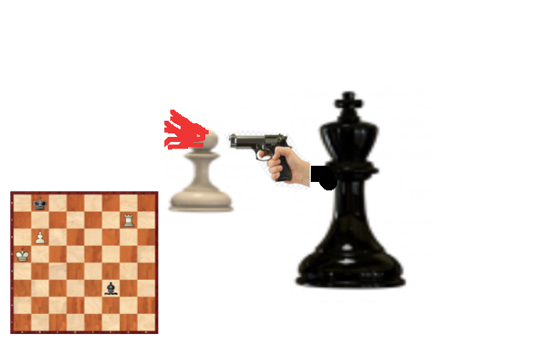

# **Narzędzia**

Unity 2020.3.11f1 (64-bit)

Blender

Fl studio

# **Zadania**

Project Manager: Martyna Mitręga

Programowanie: Adam Kamiński

Art: Martyna Mitręga

Muzyka: Martyna Mitręga

Design: Adam Kamiński

Produkcja: Adam Kamiński

# **Przyszłe cele**

* Dodawanie nowych elementów kosmetycznych.
* Ulepszenie systemu rankingowego o sezony i nagrody za wysoką rangę w sezonie
* Zdobycie licencji na znane marki by wprowadzić nawiązujące do nich elementy kosmetyczne
* Przeportowanie na inne systemy
* Cross-play i cross-platform

# **Czas realizacji**

Official Start Date: 01.01.2022

Complete Game Design: 15.01.2022

Milestone 1 - Engine: 31.05.2022

Milestone 2 - Look: 01.07.2022

Milestone 3 - 1st Play: 01.09.2022

End of Project:15.01.2022